[疑云笼罩：华中科技大学同济医学院附属同济医院所发文章被曝图片重叠问题](https://mp.weixin.qq.com/s?__biz=MzkzMTg3NjkyMQ==&mid=2247489243&idx=1&sn=3ecde55e21d375bdf5327e48d2844a48)

科卫队[科研卫士](javascript:void(0);)2025-04-24 11:08:00中国香港



专注科研诚信，营造良好科研氛围



Science Technology

**1**

**“论文信息”**

2015 年 11 月 5 日，华中科技大学同济医学院附属同济医院Rao Qun 研究团队，在Oncotarget上发表的题为“Recruited mast cells in the tumor microenvironment enhance bladder cancer metastasis via modulation of ERβ/CCL2/CCR2 EMT/MMP9 signals”的研究论文，被质疑文章内发生图片重叠。

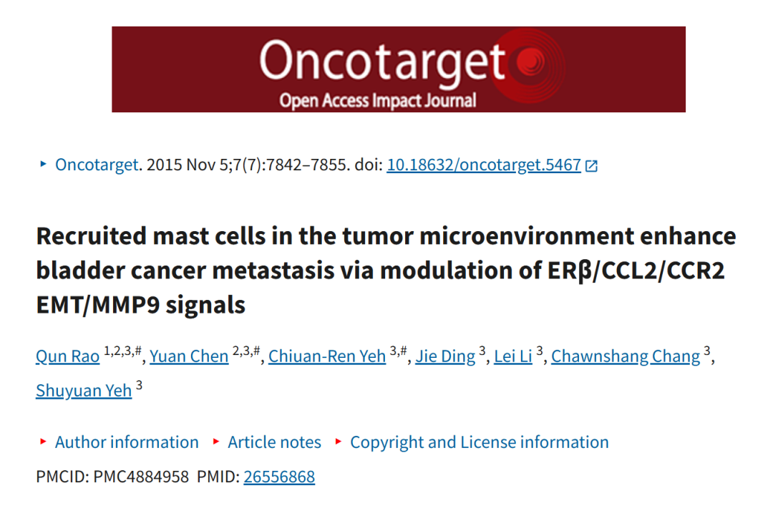

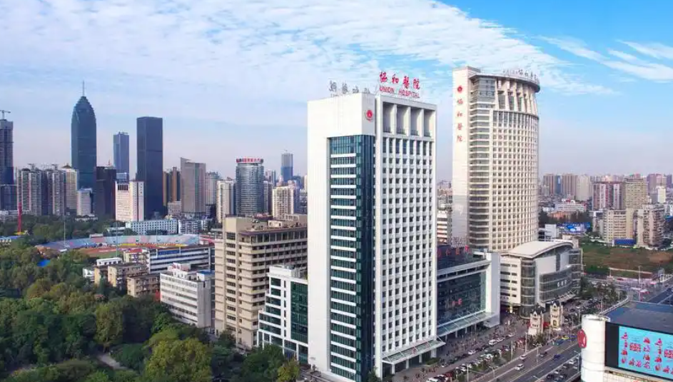

**2**

**“论文质疑”**

该文章于2020年3月在Pubpeer上被读者质疑：**文章内发生图片重叠。**

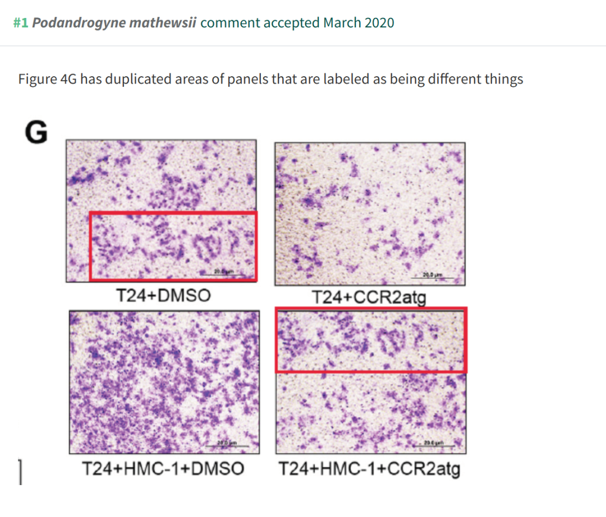

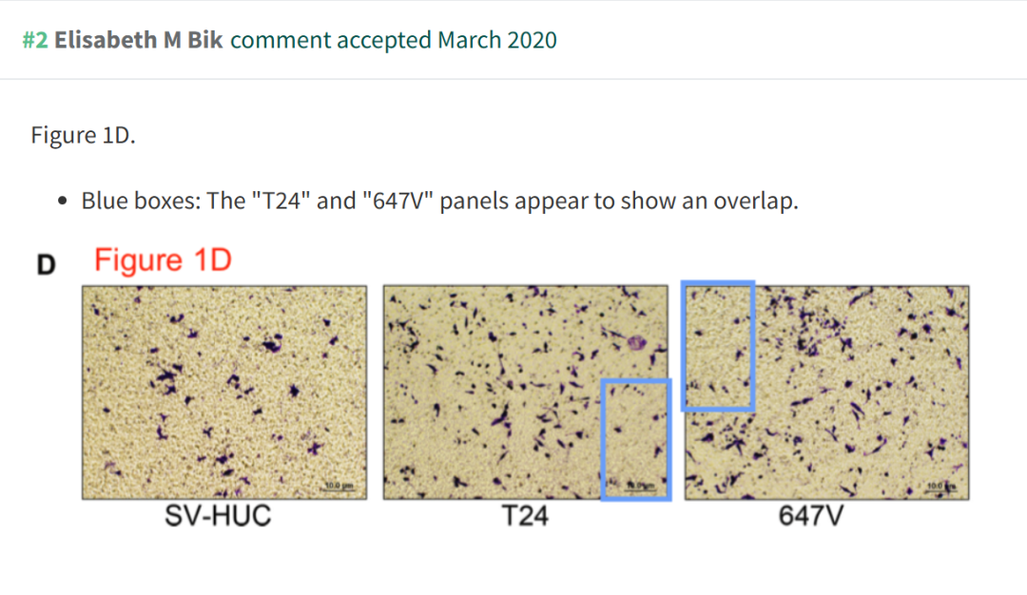

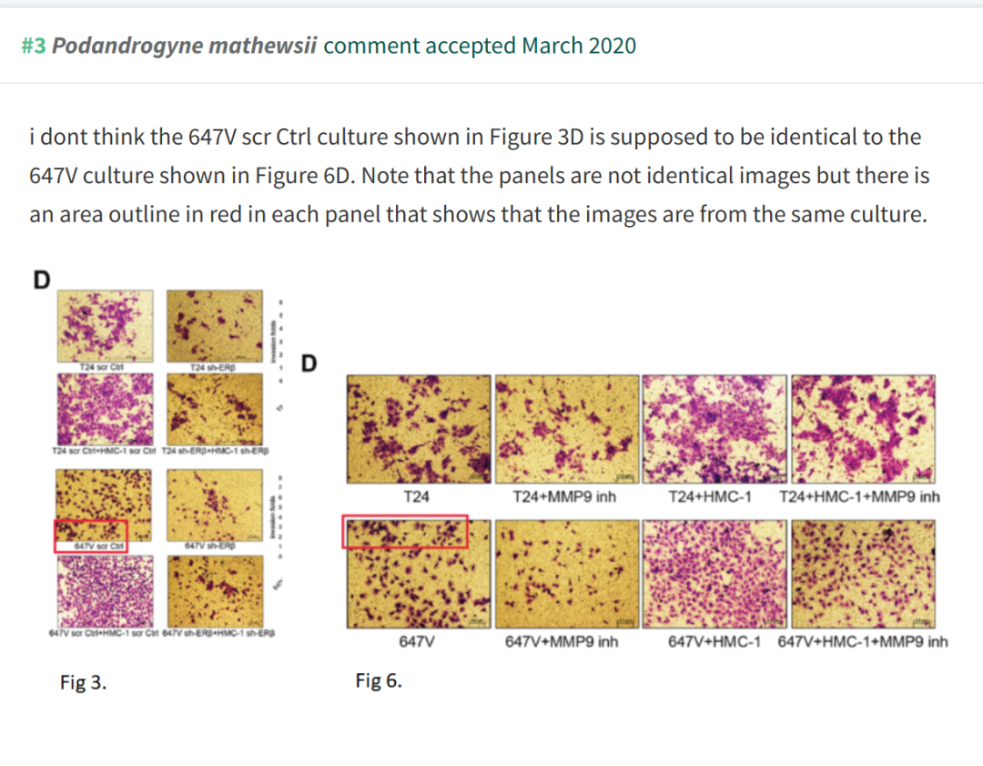

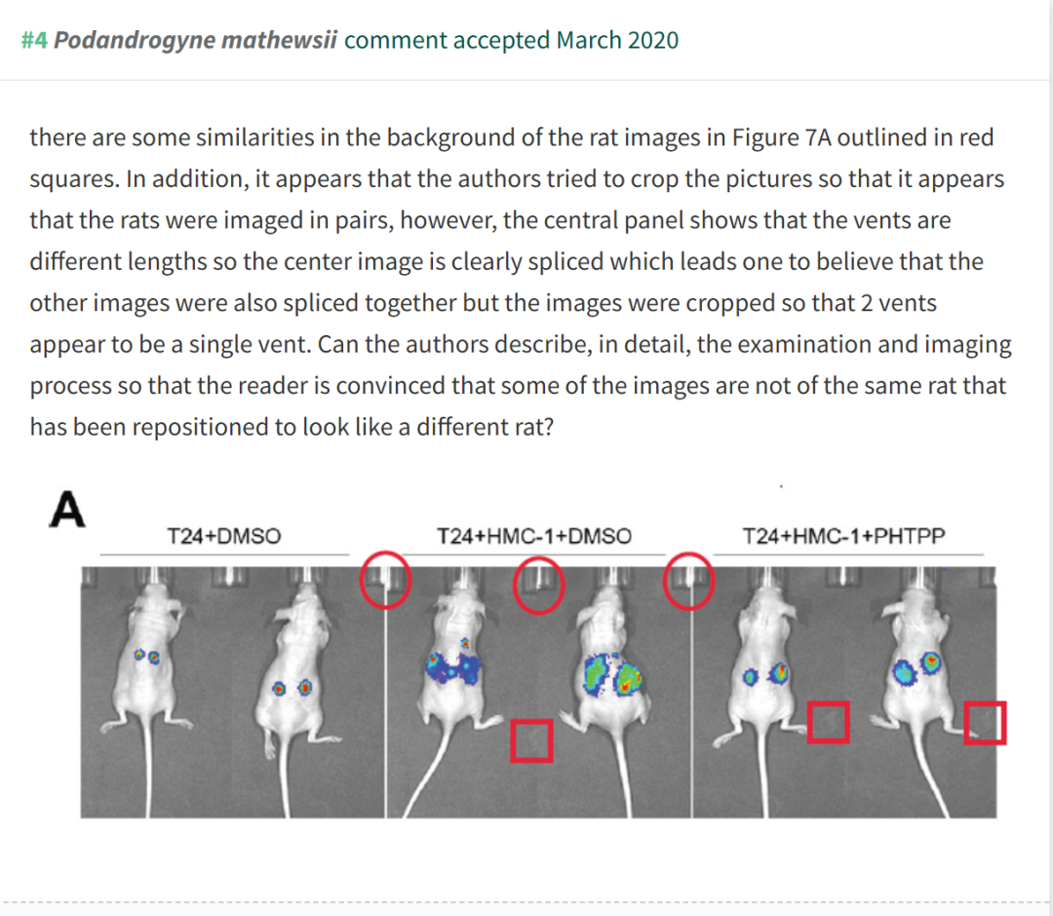

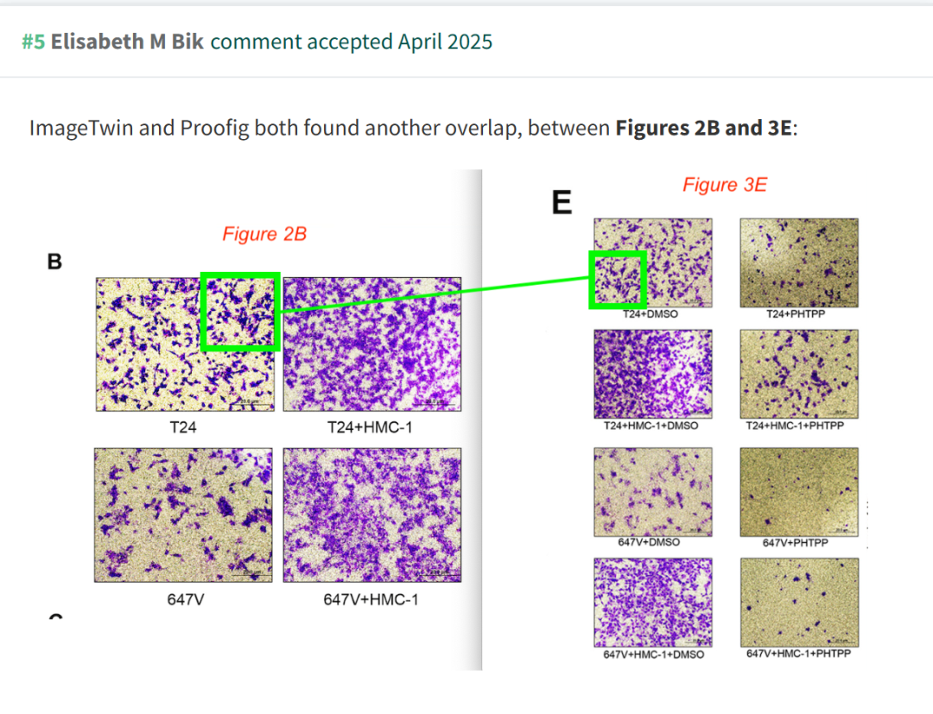

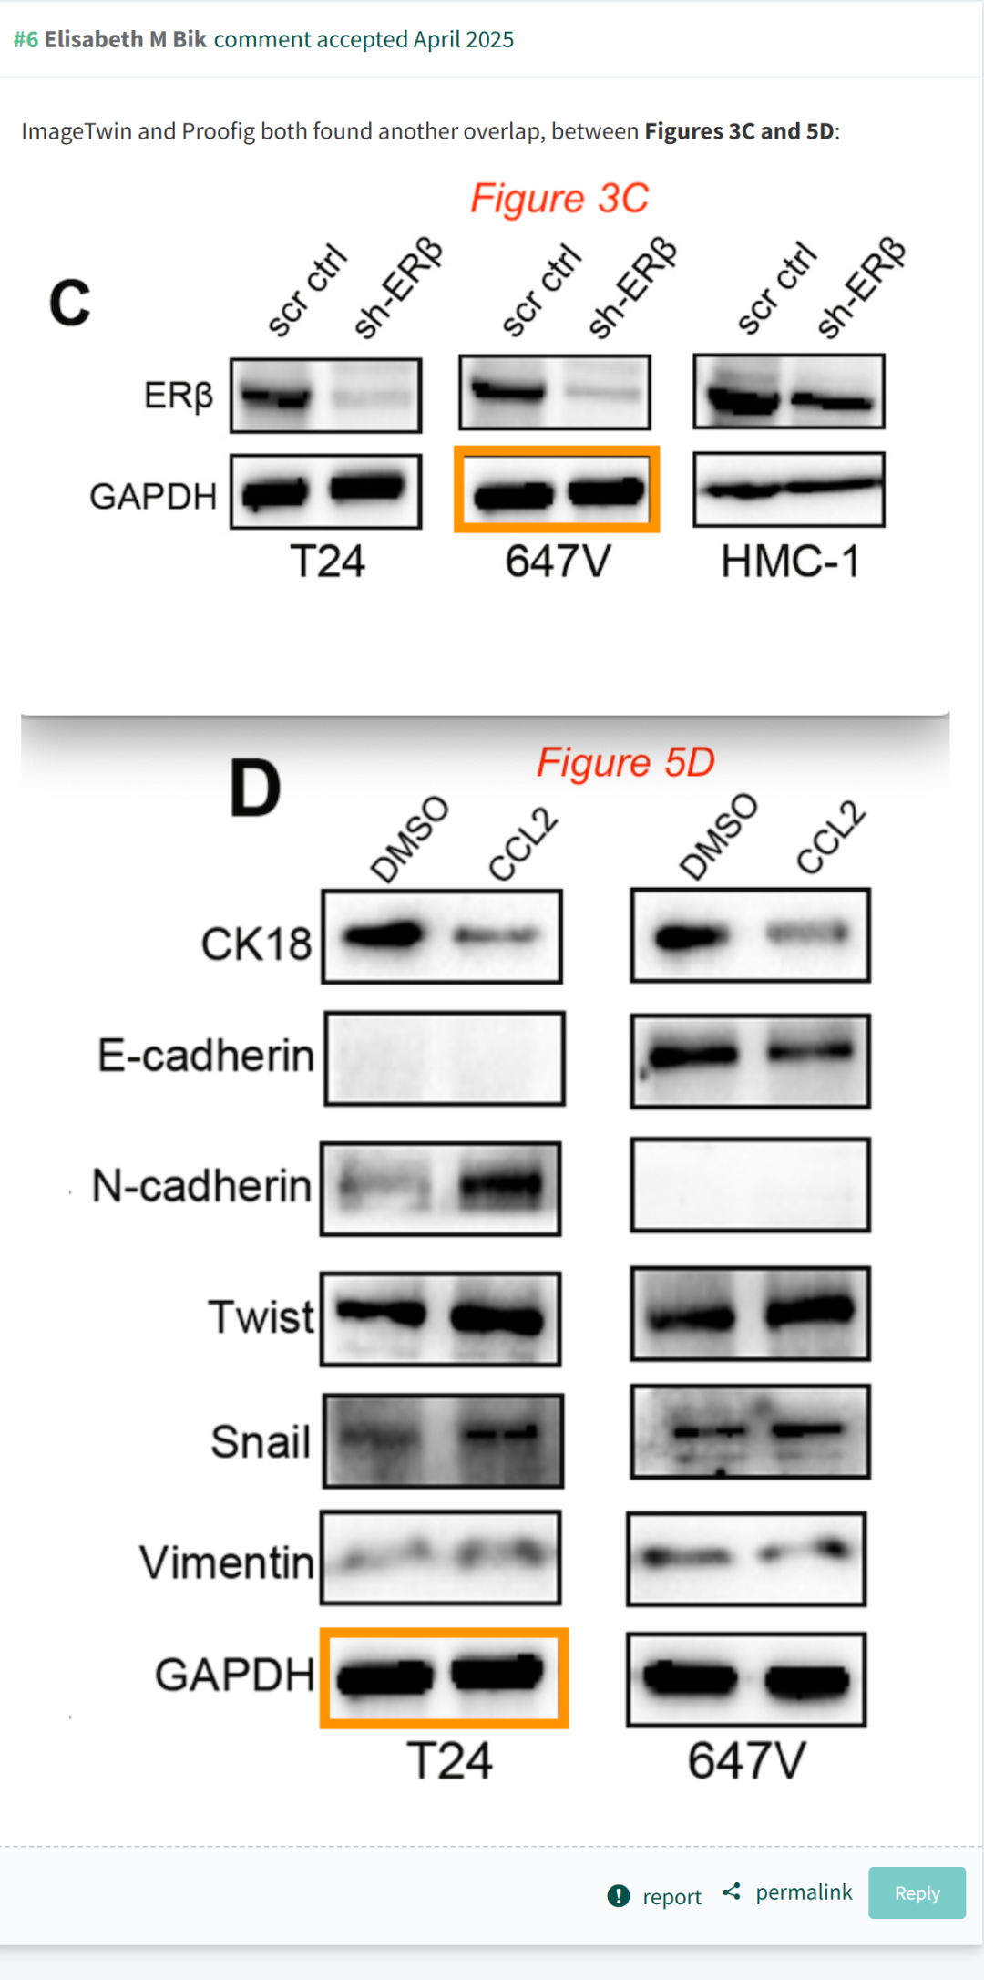

**参考文献：**

https://pubpeer.com/publications/4F83E7FD406A0F4CDEB020DA94E72B

声明：质疑信息来源于Pubpeer，提及人名均为音译对于文章内容的真实性、完整性、及时性本公众号不做任何保证或承诺，仅供读者参考







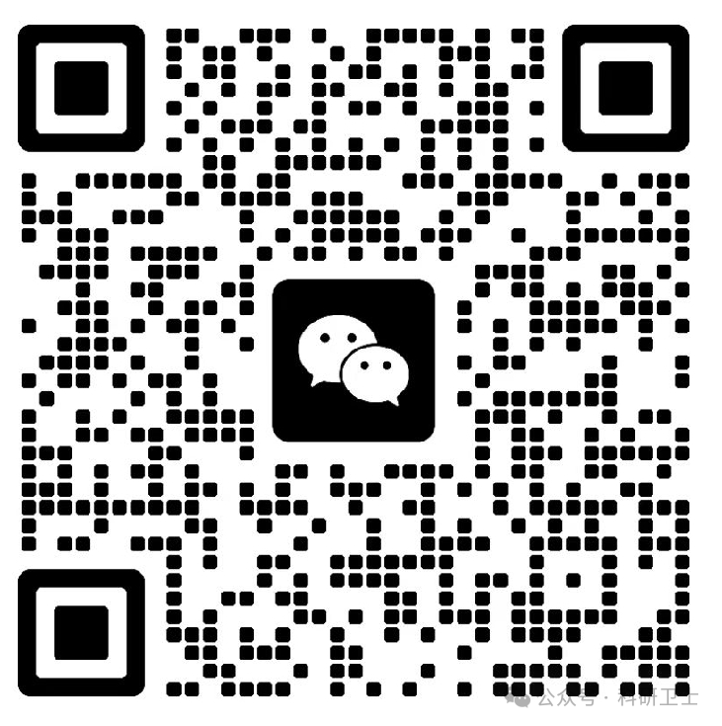

Science Technology



**欢迎关注“科研卫士”公众号**

**扫一扫添加好友**

